附件：


《数据库系统》 课 程 论 文
(20 -20 学年第 学期)

火车订票系统的设计与实现
学生姓名：

提交日期： 年 月 日 学生签名：
学 号 |  | 座位编号
学 院 |  | 专业班级
课程名称 |  | 任课教师
教师评语：

本论文成绩评定： 分
（另起页）
人员组成及分工
本项目由三名成员协作完成。三人按模块交叉评审、共同联调，工作量和贡献度总体均衡；贡献度按 33.33%、33.33%、33.34% 计，合计 100%。
成员 | 主要工作内容 | 工作量 | 贡献度
杨丝宇 | 需求分析、乘客端查询与订票界面、登录注册与订单中心页面；负责前后端联调、乘客端测试。 | 约 1/3 | 33.33%
肖永荣 | E-R 图与关系模型设计；MySQL 表、主外键及检查约束；视图、存储过程、触发器和测试数据。 | 约 1/3 | 33.33%
陈逸凡 | 管理员后台、统计页面、车站与班次维护；部署说明、测试用例整理、报告排版与答辩材料汇总。 | 约 1/3 | 33.34%
说明：上述分工以功能模块为主，三人均参与需求评审、代码走查、集成测试和报告校对，因此项目成果由小组共同完成。

火车订票系统
一、需求说明
随着铁路网络覆盖范围不断扩大，旅客需要一个能够快速查询车次、比较席别、完成订票并追踪订单状态的应用系统。本项目设计并实现“行程站”火车订票系统，以真实订票业务为背景，围绕用户、车站、列车、班次、座位和订单等数据建立关系模型。系统既满足普通乘客的订票需求，也为管理员提供基础数据维护和销售统计能力。
（一）用户角色与业务目标
角色 | 核心目标 | 典型操作
乘客 | 快速获取可售车次并完成可靠订票 | 注册登录、查询区间车次、选择席别、提交订单、取消订单
管理员 | 维护基础数据并掌握运营情况 | 新增/停用/删除车站、维护班次开售状态、查看订单和日销售统计
（二）功能需求
编号 | 功能模块 | 功能说明
F01 | 身份认证 | 乘客可注册、登录和退出；管理员以角色权限进入后台。密码以哈希形式保存。
F02 | 车次查询 | 按出发站、到达站和日期查询班次，展示出发到达时间、余票和最低票价。
F03 | 在线订票 | 乘客选择席别并填写乘车人信息；系统自动分配可售座位，生成唯一订单号。
F04 | 订单管理 | 乘客查看个人订单及座位信息，可取消未取消订单；取消后余票自动恢复。
F05 | 运营管理 | 管理员维护车站和班次开售状态，查看注册乘客、订单、余票和销售额。
F06 | 统计分析 | 通过日销售视图统计已确认订单数、售出票数和销售额，为运营展示提供数据依据。
（三）非功能需求
系统采用浏览器访问方式，界面需要在桌面和窄屏设备上保持清晰；表单提供必填和错误提示，颜色不作为唯一状态表达。订票操作必须保证同一座位不会被重复出售，因此订单创建过程需要使用数据库事务和行级锁。数据库应具有可维护性，所有关键业务状态均通过枚举、检查约束或触发器进行约束。
二、系统设计
（一）运行环境与技术选型
层次 | 采用技术 | 作用
前端 | HTML5、CSS3、JavaScript、Jinja 模板 | 实现响应式查询、订票、订单和后台数据管理界面。
后端 | Python 3.12、Flask 3.1 | 提供路由、会话、角色鉴权、输入校验和数据库调用。
数据库 | MySQL 8.0、InnoDB、PyMySQL | 存储核心数据，提供事务、外键、视图、存储过程和触发器。
开发工具 | VS Code / PowerShell / Microsoft Word | 完成编码、数据库导入、测试、报告排版与文档导出。
（二）系统架构
系统采用浏览器—Web 应用—数据库三层结构。浏览器通过 Flask 路由访问模板页面；后端完成登录会话、权限判断和业务参数验证；数据层由 MySQL 统一管理。对于查询操作，系统直接读取查询视图；对于订票和取消操作，后端调用存储过程，使关键状态变更集中在数据库事务中执行。
模块 | 输入 | 处理 | 输出
车次查询 | 出发站、到达站、日期 | 读取 v_train_schedule_search 视图 | 符合区间条件的可售车次列表
订单创建 | 班次、区间、席别、乘车人 | 调用 sp_create_order；锁定座位并生成订单 | 订单号、座位和票价
订单取消 | 订单号、当前用户 | 调用 sp_cancel_order；触发器释放座位 | 已取消状态和恢复后的余票
后台统计 | 已确认订单 | 读取 v_daily_sales 视图并聚合 | 订单数、票数和销售额
（三）模块说明
乘客端由首页查询、结果列表、席别选择、登录注册和订单中心组成。首页提供站点和日期条件；结果页按照出发时间展示可售车次；席别页显示各席别剩余数量和票价；订单中心提供订单状态和取消操作。管理员后台以运营概览为入口，提供车站维护、车次开售控制、最近订单和日销售统计。
三、数据库设计
（一）概念结构设计
概念模型以“订单”为核心：一个用户可以拥有多个订单；一个订单包含一个乘车人记录并占用一个班次座位；一个班次属于一趟列车；列车通过停靠关系连接车站，列车由车厢和座位构成。班次座位将静态座位映射到具体出发日期，并保存票价和可售状态，从而支持余票查询和并发订票。
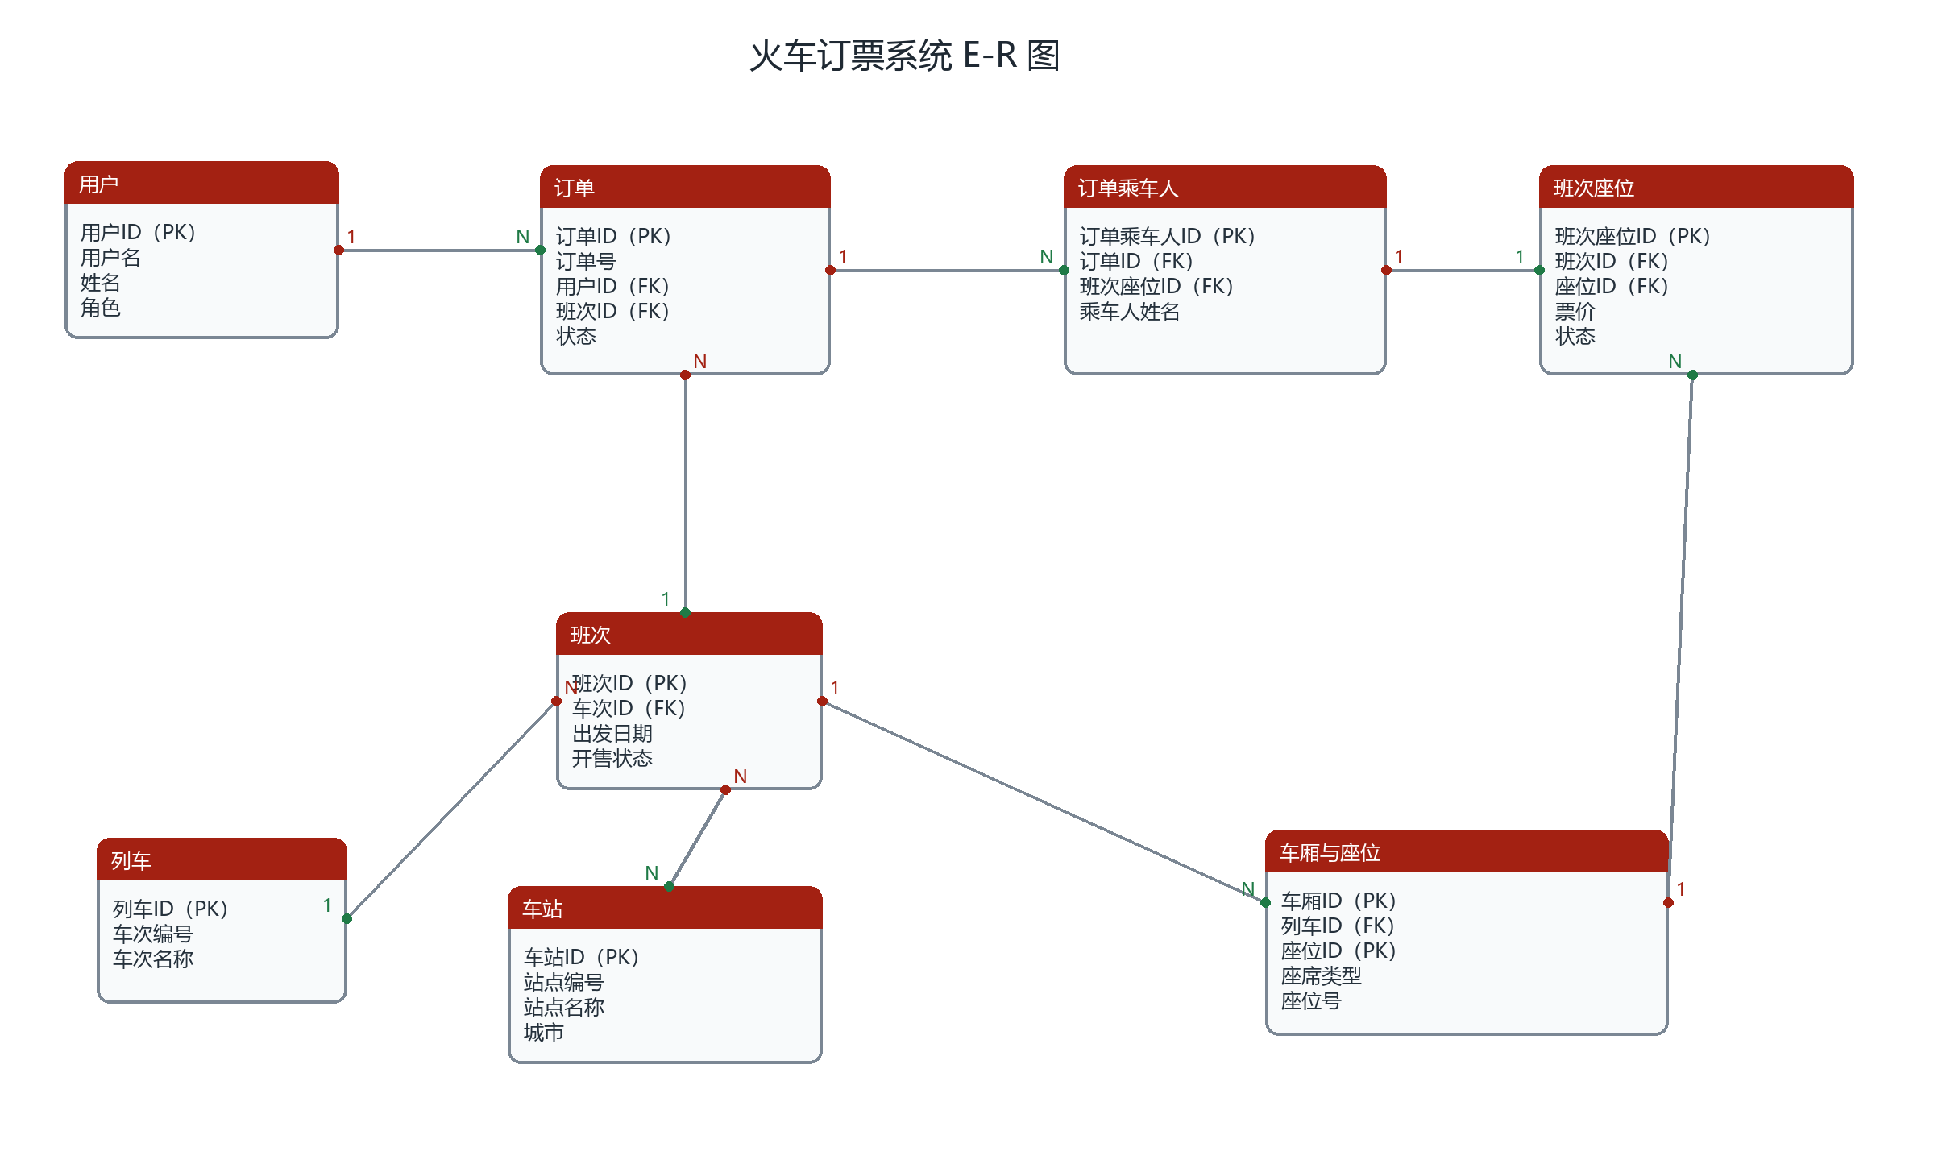
图 1 火车订票系统 E-R 图
（二）逻辑结构设计
关系模型共包含 9 张核心表。所有表均使用 InnoDB 引擎；主键保证实体完整性，外键维护参照完整性，检查约束与状态字段维护用户定义完整性。以下表格列出每个关系的主要属性、数据类型和约束说明。
1. 用户表 app_users
属性名 | 数据类型 | 约束说明
user_id | BIGINT | 主键，自增
username | VARCHAR(32) | 唯一，长度 3—32
password_hash | VARCHAR(255) | 非空，保存哈希值
real_name | VARCHAR(32) | 非空
role | ENUM | PASSENGER 或 ADMIN
2. 车站表 stations
属性名 | 数据类型 | 约束说明
station_id | BIGINT | 主键，自增
station_code | VARCHAR(12) | 唯一
station_name | VARCHAR(50) | 与城市联合唯一
city_name | VARCHAR(50) | 非空
station_status | ENUM | ACTIVE 或 DISABLED
3. 列车表 trains
属性名 | 数据类型 | 约束说明
train_id | BIGINT | 主键，自增
train_code | VARCHAR(12) | 唯一
train_name | VARCHAR(80) | 非空
train_status | ENUM | ACTIVE 或 DISABLED
4. 列车停靠表 train_stops
属性名 | 数据类型 | 约束说明
train_id | BIGINT | 联合主键、外键
station_id | BIGINT | 联合主键、外键
stop_sequence | SMALLINT | 同列车内唯一且大于 0
arrival_time | TIME | 到站时间
departure_time | TIME | 发车时间
5. 车厢表 carriages
属性名 | 数据类型 | 约束说明
carriage_id | BIGINT | 主键，自增
train_id | BIGINT | 外键，关联列车
carriage_no | SMALLINT | 同列车内唯一
seat_type | ENUM | 二等座、一等座、商务座
6. 座位表 train_seats
属性名 | 数据类型 | 约束说明
seat_id | BIGINT | 主键，自增
carriage_id | BIGINT | 外键，关联车厢
seat_no | VARCHAR(8) | 同车厢内唯一
7. 班次表 train_schedules
属性名 | 数据类型 | 约束说明
schedule_id | BIGINT | 主键，自增
train_id | BIGINT | 外键，关联列车
travel_date | DATE | 与列车联合唯一
schedule_status | ENUM | ON_SALE、CANCELED、CLOSED
8. 班次座位表 schedule_seats
属性名 | 数据类型 | 约束说明
schedule_seat_id | BIGINT | 主键，自增
schedule_id | BIGINT | 外键，关联班次
seat_id | BIGINT | 外键，联合唯一
fare | DECIMAL(10,2) | 大于 0
seat_status | ENUM | AVAILABLE、SOLD、LOCKED
9. 订单与乘车人表 orders / order_passengers
属性名 | 数据类型 | 约束说明
order_id / order_passenger_id | BIGINT | 各自主键
order_no | VARCHAR(32) | 订单唯一编号
user_id / schedule_id | BIGINT | 关联用户和班次
schedule_seat_id | BIGINT | 唯一，避免座位重复出票
order_status | ENUM | PENDING、CONFIRMED、CANCELED
（三）数据库高级对象与并发控制
对象类型 | 名称 | 设计作用
视图 | v_train_schedule_search | 将班次、列车、停靠站和可售座位汇总为可按区间查询的车次结果。
视图 | v_daily_sales | 以已确认订单为基础统计日销售额、订单数和售出票数。
存储过程 | sp_create_order | 在事务中验证区间、使用 FOR UPDATE 锁定可售座位、更新座位状态并生成订单。
存储过程 | sp_cancel_order | 验证订单归属与状态后取消订单；后续余票释放交由触发器处理。
触发器 | trg_order_passengers_before_insert | 只有座位状态为 SOLD 时才允许写入乘车人记录。
触发器 | trg_orders_after_update | 订单变为 CANCELED 时自动将关联班次座位恢复为 AVAILABLE。
并发控制方面，订单创建存储过程先开启事务，再使用 SELECT ... FOR UPDATE 对满足条件的最小可售座位执行排他锁。随后以 seat_status='AVAILABLE' 为条件更新座位状态，并检查影响行数是否为 1。若两个用户同时抢购最后一张票，后到的事务会在锁释放后发现没有可售座位并回滚，从而避免超卖。
四、系统安装使用说明
（一）安装步骤
步骤 | 操作说明 | 预期结果
1 | 安装 Python 3.10+ 与 MySQL 8.0，确认 MySQL 服务启动。 | 命令行可使用 python 和 mysql。
2 | 复制 .env.example 为 .env，配置 MYSQL_HOST、MYSQL_USER、MYSQL_PASSWORD 与 FLASK_SECRET_KEY。 | 应用能够连接本机 train_ticket_db。
3 | 执行 scripts/import_database.ps1 -MySqlUser root，依次导入表、存储过程和测试数据。 | 生成 train_ticket_db、9 张核心表和演示账号。
4 | 执行 python -m venv .venv、pip install -r requirements.txt，再运行 python app.py。 | 浏览器可打开 http://127.0.0.1:5000。
（二）主要界面说明
首页将查询条件集中在一个表单中，用户依次选择出发站、到达站和日期；下方展示近期可售行程。车次详情页展示路线、余票、三种席别和乘车人信息。管理员后台集中显示注册乘客、在售车次、已确认订单和销售额，并通过表格呈现日销售统计和最近订单。
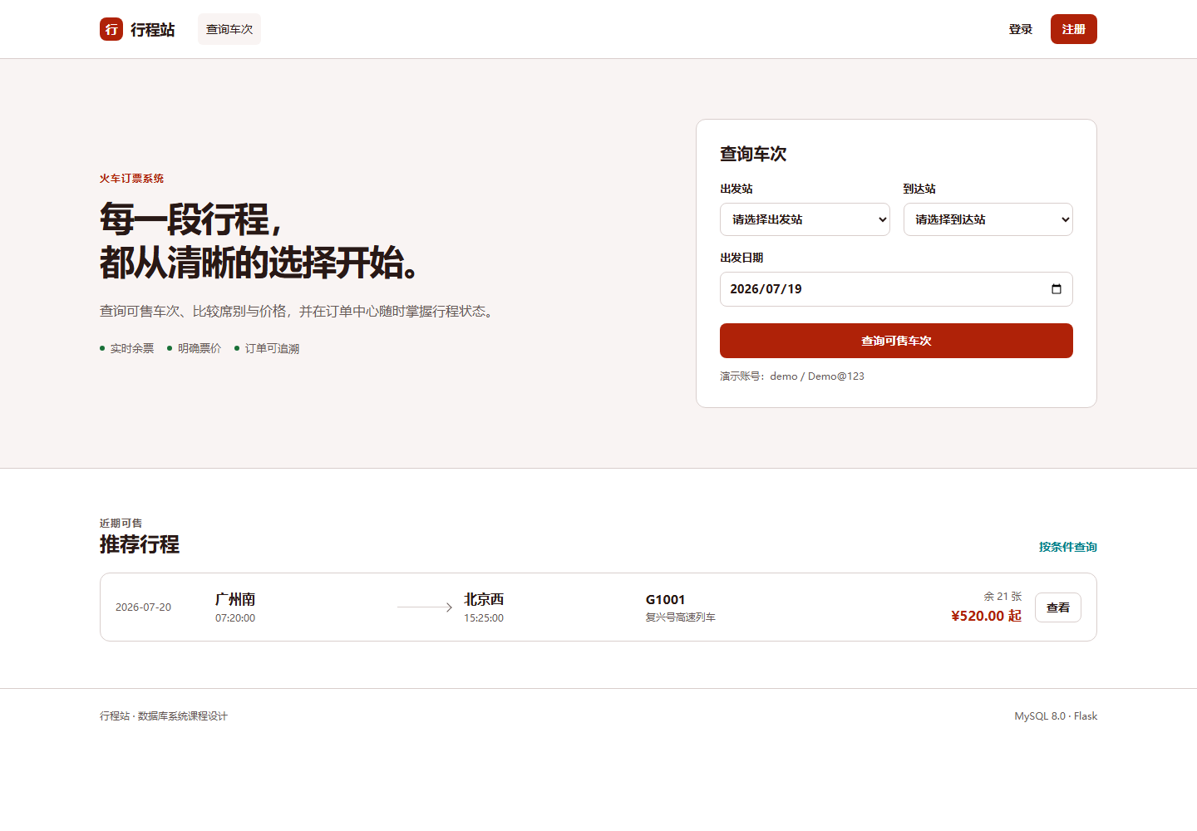
图 2 乘客端首页与车次查询界面
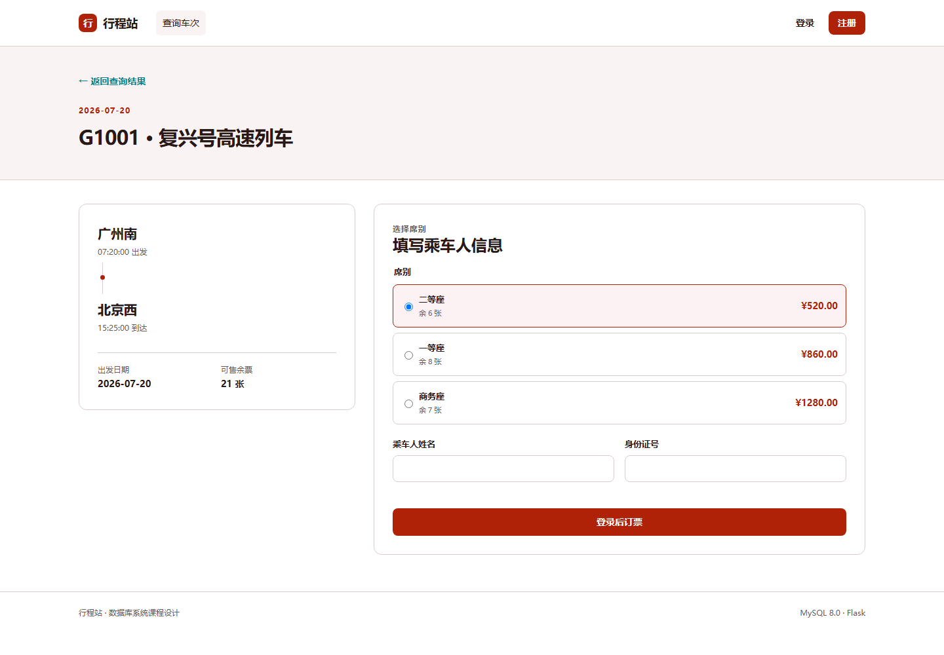
图 3 席别选择与订票界面
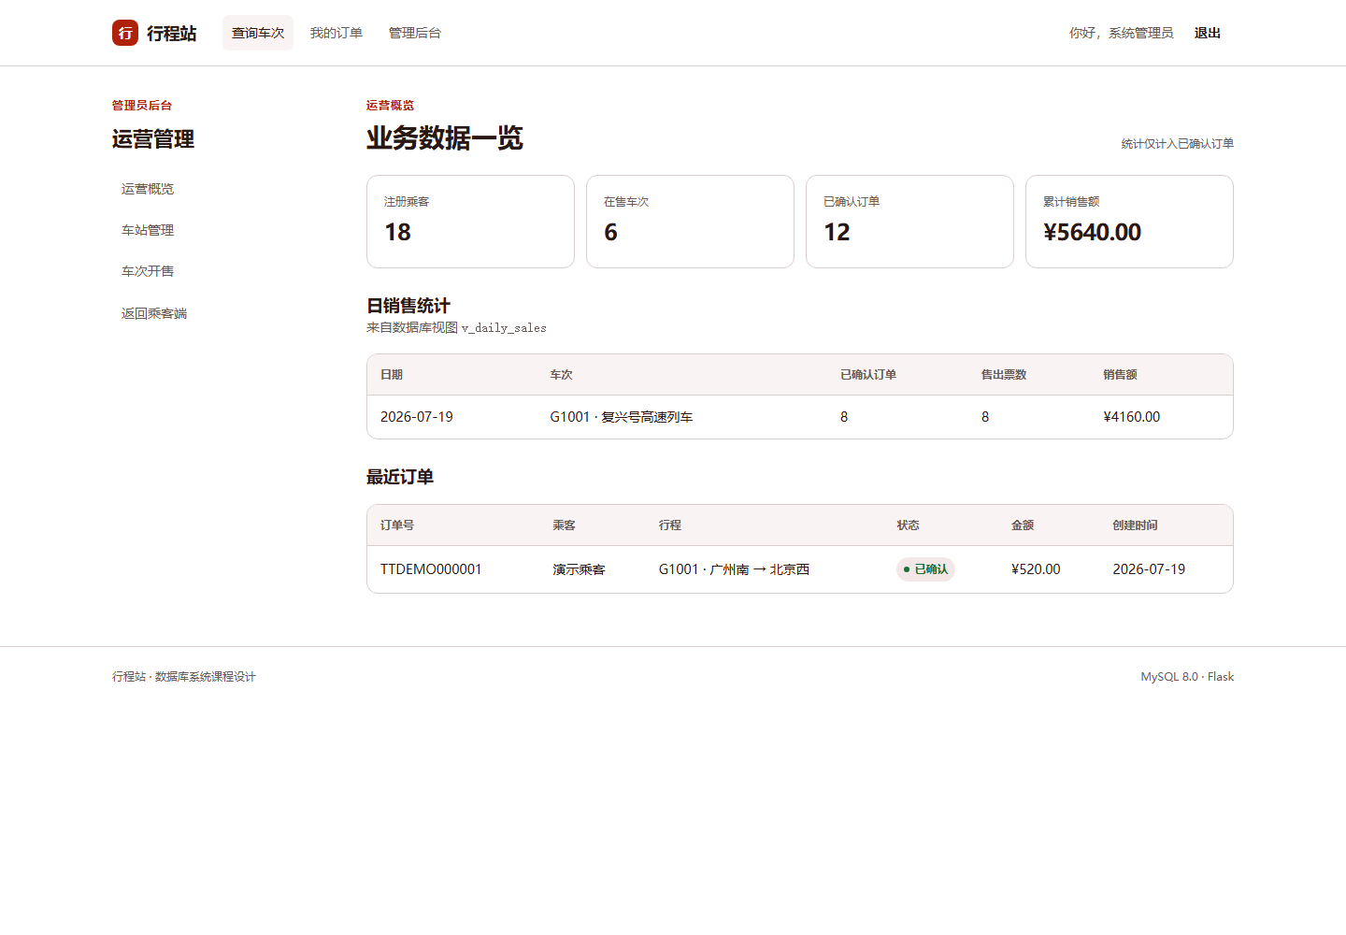
图 4 管理员运营概览界面
（三）测试用例
编号 | 测试场景 | 操作 | 预期结果
T01 | 乘客登录 | 使用 demo / Demo@123 登录。 | 进入首页，导航显示“我的订单”。
T02 | 车次查询 | 查询广州南到北京西的未来日期。 | 返回 G1001 及其余票、票价信息。
T03 | 创建订单 | 选择 G1001 二等座并提交乘车人信息。 | 生成唯一订单，座位状态由 AVAILABLE 变为 SOLD。
T04 | 取消订单 | 在订单中心取消已确认订单。 | 订单状态变为 CANCELED，触发器释放关联座位。
T05 | 并发抢票 | 两个会话同时订购最后一张票。 | 最多一个会话成功；另一个收到余票不足提示。
T06 | 后台统计 | 使用 admin / Admin@123 登录后台。 | 可查看已确认订单、销售额和 v_daily_sales 统计数据。
五、课程设计总结
本次课程设计以火车订票业务为载体，把数据库设计、Web 编程和界面交互结合起来。项目早期最重要的工作是识别稳定实体和变化实体：列车、车厢和座位属于相对静态数据，而班次座位需要按出发日期单独生成，以承载票价和可售状态。通过这一拆分，系统既能保留列车座位结构，又能准确描述某日某趟车的余票。
在订单处理部分，小组认识到仅靠应用层判断余票无法避免并发超卖。因此将订单创建封装在 MySQL 存储过程中，使用事务、行级锁和状态条件更新确保关键操作具备原子性；订单取消后再由触发器自动恢复余票。该设计使业务规则靠近数据源，也使数据库课程中的视图、存储过程、触发器和完整性约束在系统中得到实际应用。
在系统实现和测试过程中，小组通过角色划分推进工作，又通过代码走查和联调保持接口一致。后续还可以扩展在线支付、多个乘车人、区间分段售票、短信通知和更细粒度的管理员权限。但当前版本已经完成从车次查询到订单、余票、统计的完整闭环，达到了本课程设计的预期目标。
参考文献
[1] 王珊，萨师煊. 数据库系统概论（第5版）. 北京：高等教育出版社，2014.
[2] 杨冬青等译. 数据库系统概念（原书第6版）. 北京：机械工业出版社，2012.
[3] 郑阿奇. SQL Server 教程（第3版）. 北京：清华大学出版社，2015.
[4] MySQL 8.0 Reference Manual. Oracle, 2026.
附录 A 核心工程文件说明
文件或目录 | 主要内容 | 答辩展示价值
database/schema.sql | 表、主外键、检查约束、视图和触发器定义。 | 说明逻辑结构、完整性约束和触发器实现。
database/routines.sql | sp_create_order 与 sp_cancel_order 存储过程。 | 演示事务、行级锁和并发控制。
database/seed.sql | 车站、车次、座位、班次和演示账号数据。 | 快速复现系统初始业务场景。
app.py | Flask 路由、登录会话、角色鉴权和业务调用。 | 说明 Web 层如何调用数据库对象。
templates / static | 乘客端和管理端页面、响应式样式与交互。 | 展示系统界面与操作流程。
答辩时可按“管理员登录查看统计 → 乘客查询车次 → 创建订单 → 取消订单并观察余票恢复”的顺序演示系统闭环，再打开数据库视图、存储过程和触发器脚本说明对应实现。

